Název školy: ZŠ a MŠ T. G. Masaryka FULNEK
Autor: Mgr. Pavla Divínová
Název: VY_42_INOVACE_M.1.1-12
Téma: Barevná matematika
Číslo projektu: CZ.1.07/1.4.00/21.0903

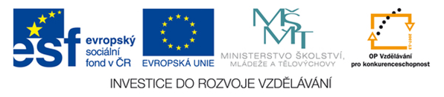

Název školy: ZŠ a MŠ T. G. Masaryka FULNEK, příspěvková organizace
Autor: Mgr. Pavla Divínová
Ročník: 1. ZŠ / 6 -7 let/
Předmět: Matematika a její aplikace
Anotace: žák vypočítá všechny příklady a podle návodu vybarví. Pracovní list slouží k procvičování a zautomatizování spojů.

Počítej příklady a vybarvi si obrázek
1 zelená
3 žlutá
4 modrá
5 červená

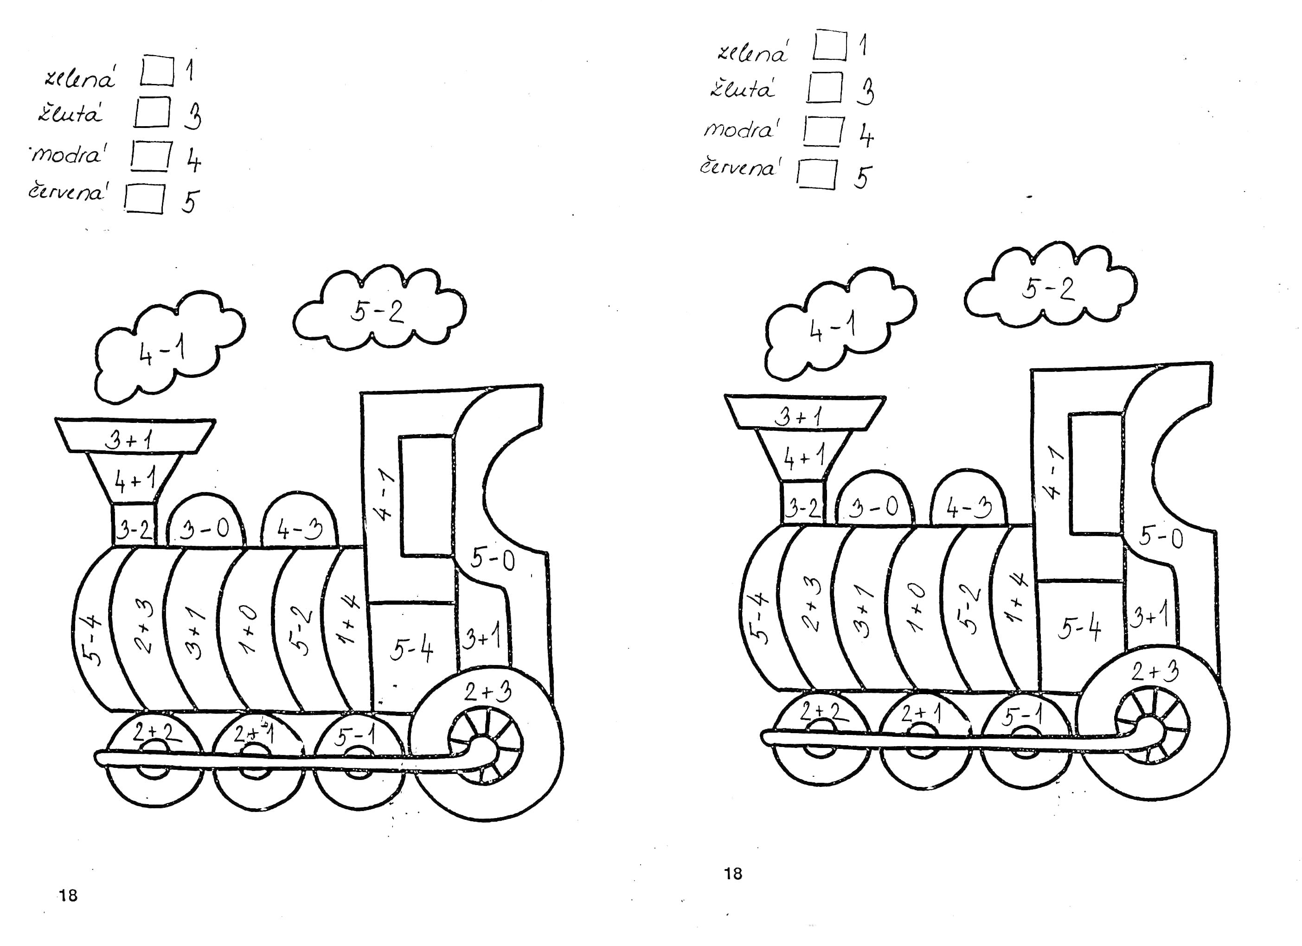
Zdroje: omalovánka, autor upravil

